

Международный фонд славянской письменности и культуры

понедельник, 5 ноября 2012 г., 19.00

В рамках нового цикла лекций по византийской литературе, Греческий культурный центр рад приветствовать Вас на второй лекции курса д.ф.н., в.н.с. Института всеобщей истории РАН, проф. кафедры византийской и новогреческой филологии филологического ф-та МГУ им. М. В. Ломоносова Дмитрия Евгеньевича АФИНОГЕНОВА на тему: «Византийская иконопись и почитание святых».
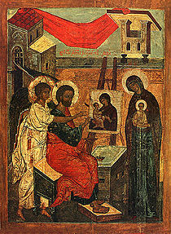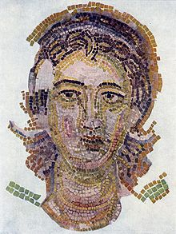

Διεθνές Ίδρυμα Σλαυικής Γραφής και Πολιτισμού

Δευτέρα 05 Νοεμβρίου, ώρα 19.00
Στα πλαίσια νέου κύκλου διαλέξεων, στη ρωσική, αφιερωμένου στη βυζαντινή λογοτεχνία, το Κέντρο Ελληνικού Πολιτισμού είναι στην ευχάριστη θέση να σας καλωσορίσει στη δεύτερη διάλεξη του κύκλου του διδάκτορα φιλολογικών επιστημών, επιστημονικού συνεργάτη του Ινστιτούτου Γενικής Ιστορίας της Ακαδημίας Επιστημών της Ρωσίας, καθηγητή στην Έδρα Βυζαντινής και Νεοελληνικής Φιλολογίας της Φιλολογικής Σχολής του Κρατικού Πανεπιστημίου Μόσχας «Lomonosov» κ. Ντμίτρι ΑΦΙΝΟΓΚΕΝΟΒ με θέμα: «Βυζαντινή αγιογραφία και λατρεία των Αγίων».

